11-07-2020

Incendio na Amazônia

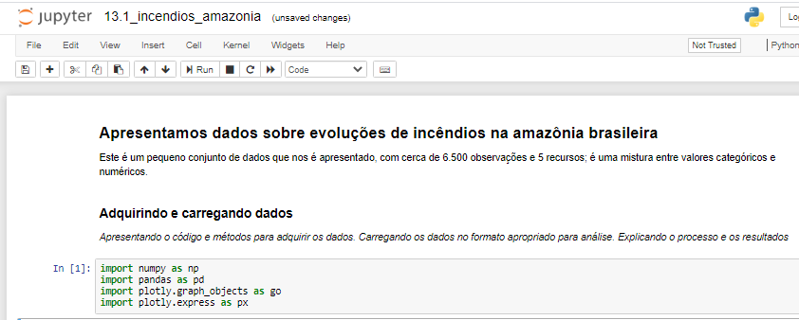

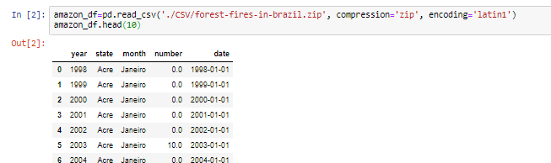

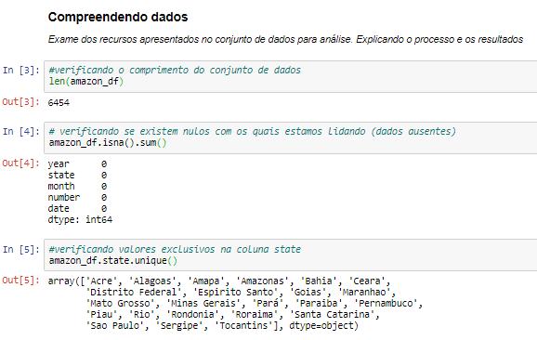

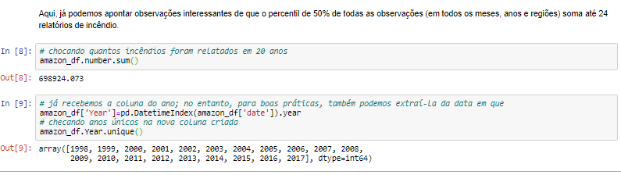

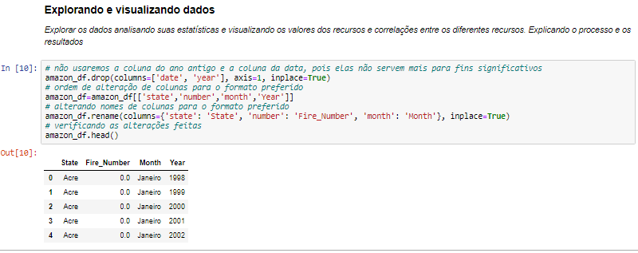

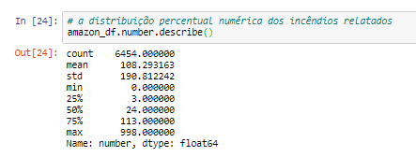

Scartter Plot – Incêndios no Brasil de 1998 a 2017

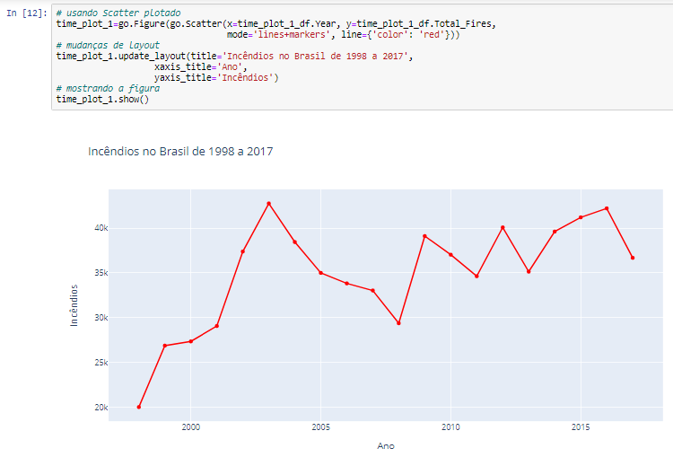

Iniciando as variáveis

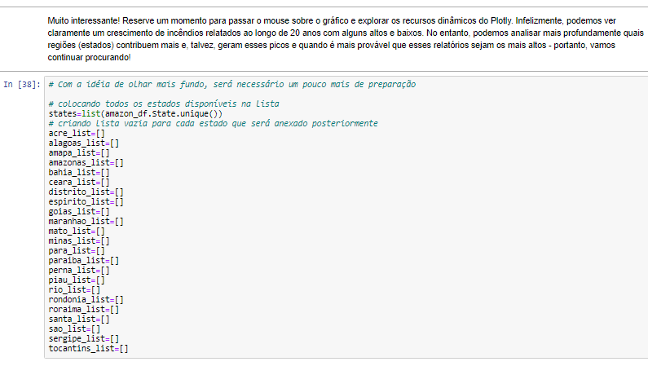

Atribuindo valores

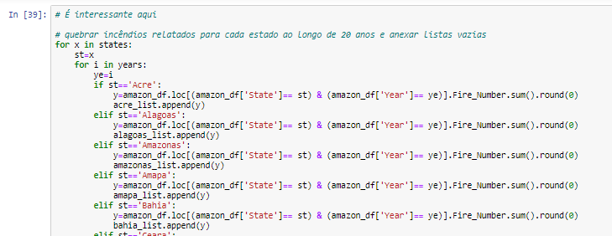

Dataframe com os Estados

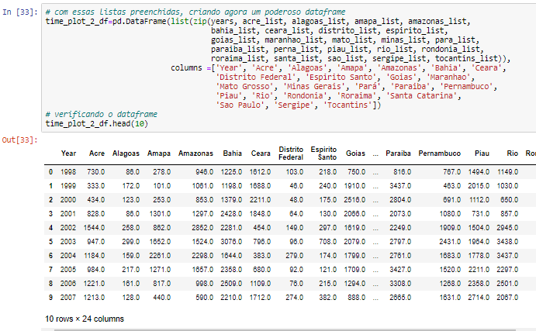

10 principais Estados com mais incêndios

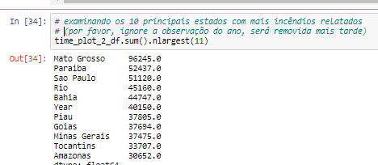

Criando um Dataframe com os principais estados

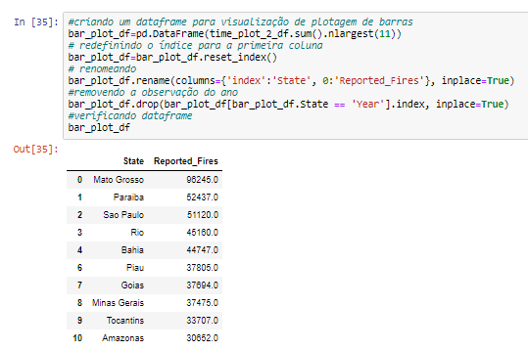

Gráfico

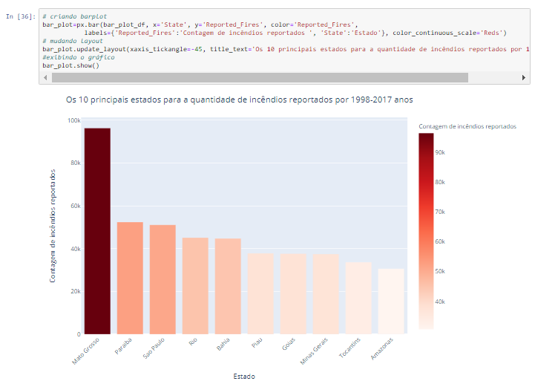

Outro gráfico

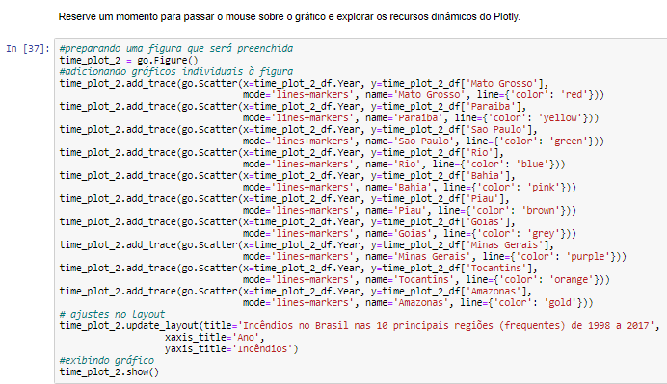

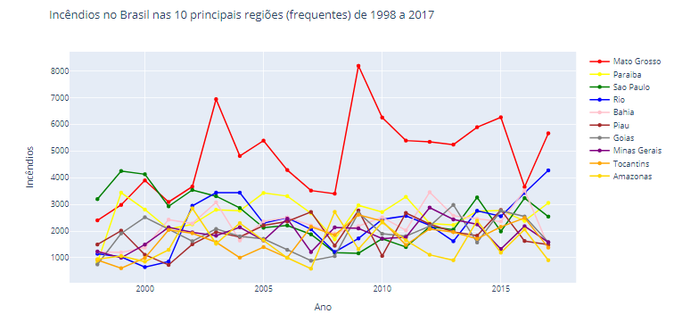

Outro Dataframe

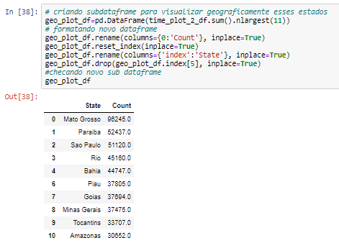

Outro dataframe com latitude e longitude dos Estados

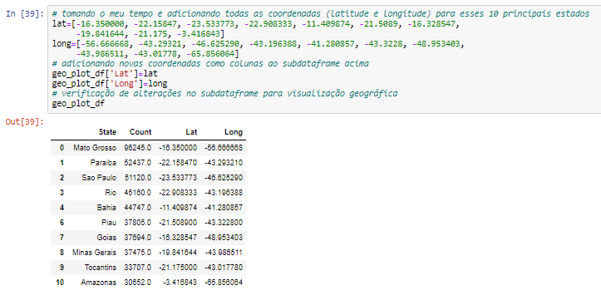

Gráfico

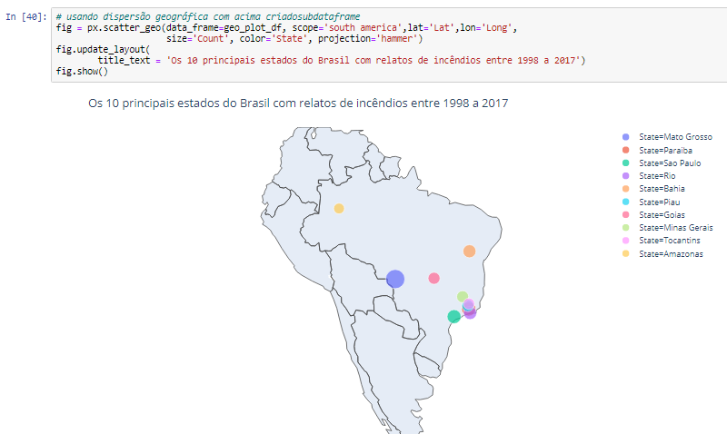



Outro Gráfico verificar Média, mediana...

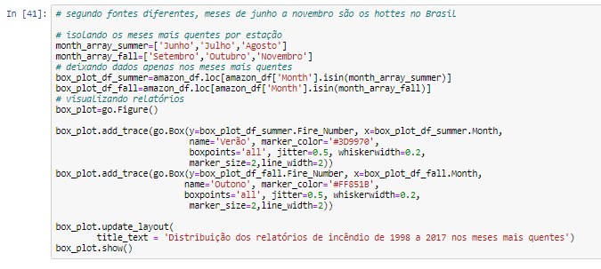

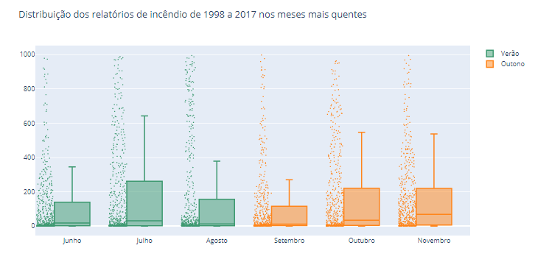

Parece fantástico! Reserve um momento para passar o mouse sobre o gráfico e explorar os recursos dinâmicos do Plotly. Esse gráfico de caixa com legendas de distribuição adicionais nos fornece algumas estatísticas muito interessantes sobre percentis que podemos passar o mouse e tomar notas. Julho, outubro e novembro se destacam definitivamente com suas maiores medianas de relatórios.

Plotly foi muito divertido de usar com este conjunto de dados. Com visualizações poderosas e dinâmicas, descobrimos alguns meios muito interessantes. Infelizmente, descobrimos que há uma tendência positiva nos relatórios de incêndio nesses 20 anos - o que apenas destaca todas as questões e ajuda necessária para preservar as florestas tropicais. Descobrimos que estados como o Mato Grosso são uma observação extrema e, combinados com a região do Amazonas, realmente levantariam uma bandeira vermelha sobre a frequência com que gera; além disso, com o restante dos estados, como não há declínio, há uma distribuição constante de relatórios de incêndio ano após ano! Imputamos coordenadas aproximadas para regiões dadas e a visualizamos na escala geográfica para identificar aglomerados de regiões. Além disso, analisamos as distribuições estatísticas entre os meses mais quentes do Brasil e conseguimos identificar aqueles com as maiores medianas. No geral, esse conjunto de dados pode definitivamente ter mais recursos, para que mais informações possam ser analisadas e correlações identificadas - o que resultaria em previsões poderosas e aprendizado de máquina.

Explorem e analisem seus dados profundamente para obter as melhores decisões baseadas em dados que podem ajudar a melhorar suas estratégias para projetos, trabalhos de pesquisa, empresas etc.